[Tomcat SSL配置方法](http://www.blogjava.net/sealyu/archive/2010/01/13/309264.html)

一、准备工作  
1). 安装JDK 1.5 或更高版本，并配置JAVA_HOME环境变量;  
2). 安装tomcat 6 ;  
二、配置过程  
1.生成 server key ：  
进入$TOMCAT_HOME/conf/目录下，如下图：



执行如下命令：  
keytool -genkey -alias tomcat -keyalg RSA -keypass 123456 -storepass 123456 -keystore server.keystore -validity 3600   
按提示输入信息，最后确认，此时会在%TOMCAT_HOME%/conf/下生成server.keystore 文件。如下图所示：  
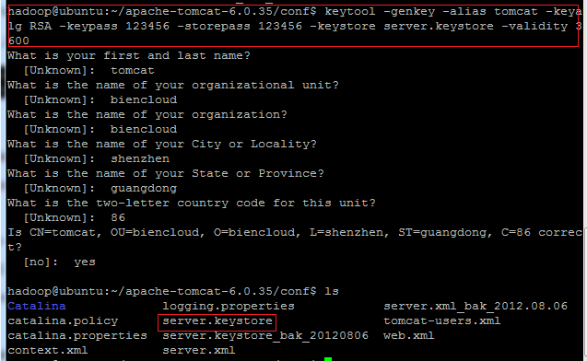  
注：参数 -validity 指证书的有效期(天)，缺省有效期很短，只有90天。

2.将证书导入的JDK的证书信任库中:  
这步对于tomcat的SSL配置不是必须，但对于CAS SSO是必须的，否则会出现如下错误：edu.yale.its.tp.cas.client.CASAuthenticationException: Unable to validate ProxyTicketValidator。  
导入过程分2步，第一步是导出证书，第二步是导入到证书信任库，命令如下：  
keytool -export -trustcacerts -alias tomcat -file server.cer -keystore server.keystore -storepass 123456  
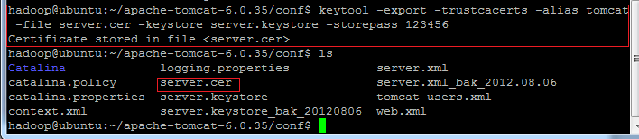keytool -import -trustcacerts -alias tomcat -file server.cer -keystore $JAVA_HOME/jre/lib/security/cacerts -storepass changeit  
如果有提示，输入yes就可以了。  
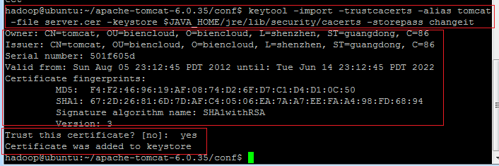其他有用keytool命令（列出信任证书库中所有已有证书，删除库中某个证书）：  
keytool -list -v -keystore $JAVA_HOME/jre/lib/security/cacerts  
keytool -delete -trustcacerts -alias tomcat -keystore $JAVA_HOME/jre/lib/security/cacerts -storepass changit

3.配置tomcat :  
修改$TOMCAT_HOME/conf/server.xml，以文字编辑器打开，查找这一行：  
xml 代码  
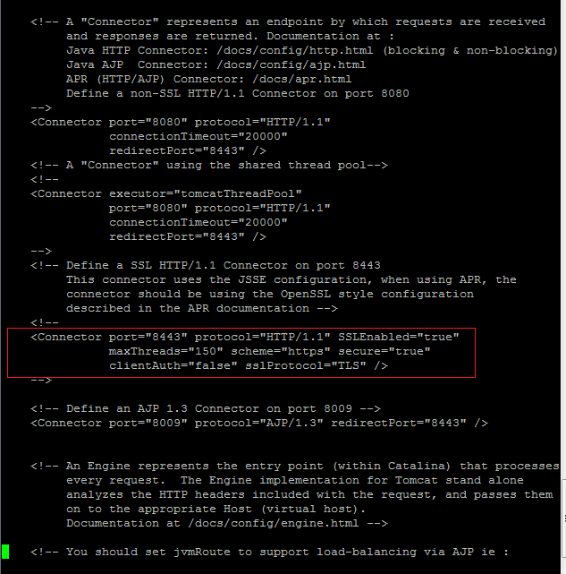将之后的那段的注释去掉，并加上 keystorePass及keystoreFile属性。  
注意，tomcat不同版本配置是不同的:  
tomcat6.0.35配置：  
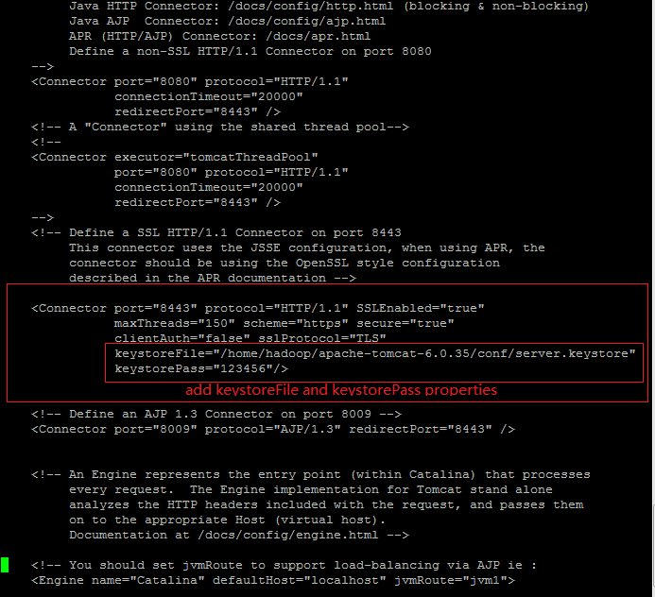tomcat6支持3种，请参考以下文档：  
<http://tomcat.apache.org/tomcat-6.0-doc/ssl-howto.html>  
  
4.验证配置

启动tomcat:

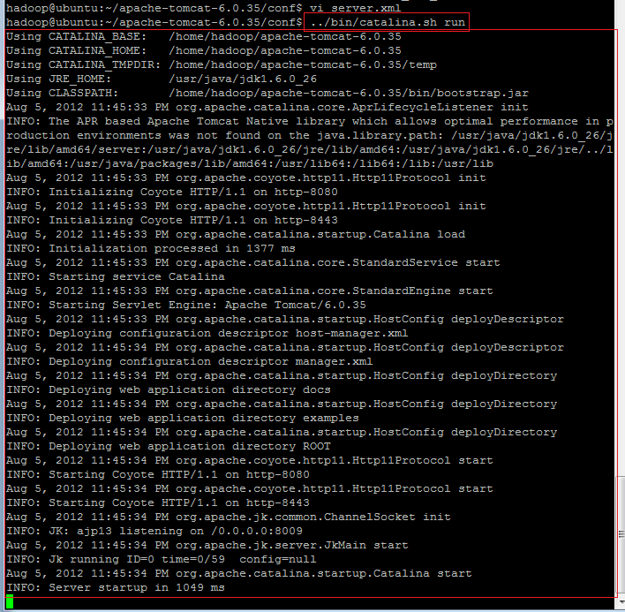  
访问<https://localhost:8443/>  
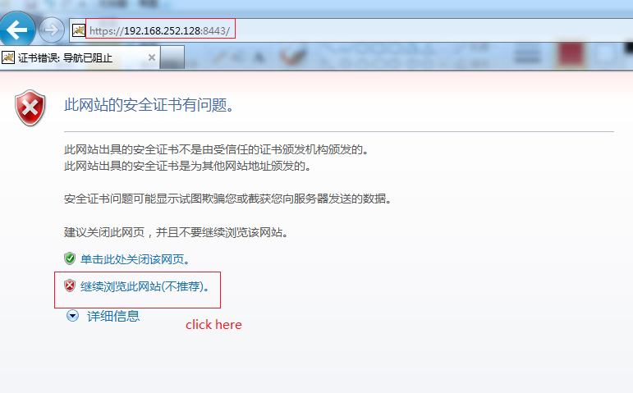单击【继续浏览此网站（不推荐）】，出现tomcat主页。如下图所示：

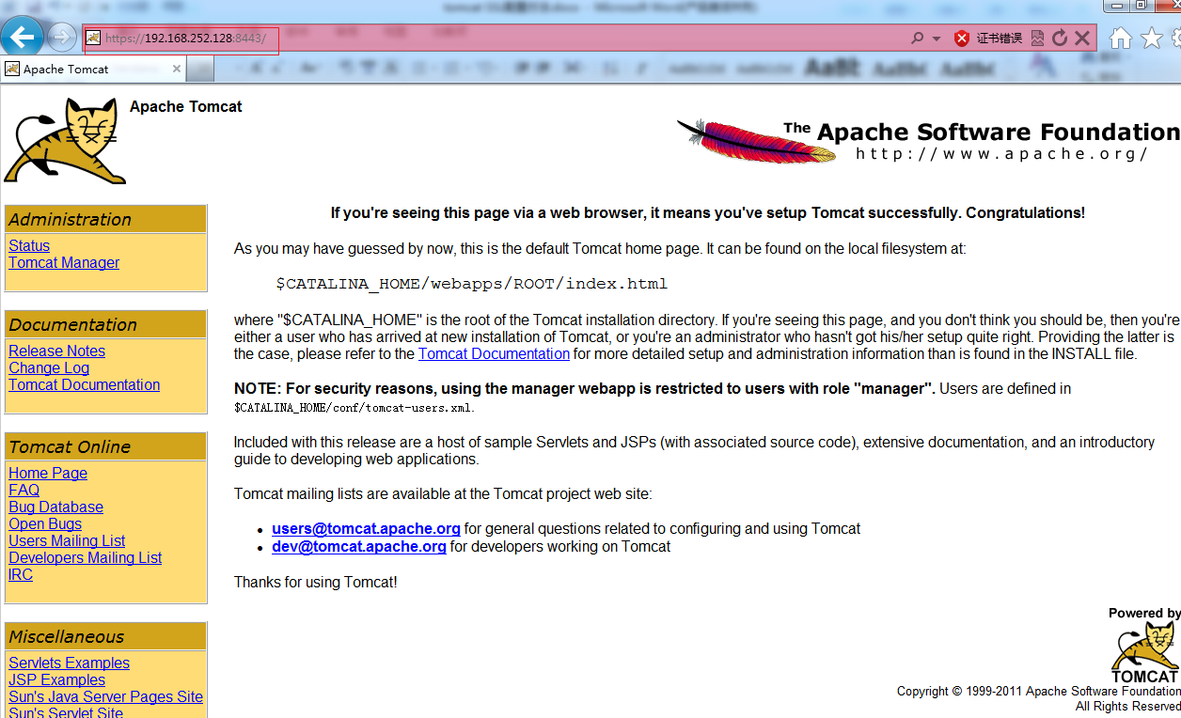

三、参考资料  
1. Keytool使用指南：  
<http://java.sun.com/j2se/1.4.2/docs/tooldocs/windows/keytool.html>  
2. tomcat-ssl配置指南：  
<http://tomcat.apache.org/tomcat-5.5-doc/ssl-howto.html>  
<http://tomcat.apache.org/tomcat-6.0-doc/ssl-howto.html>